**2019毕业生团员组织关系转接和规范工作**

1. 中学毕业生团员组织关系转接和规范管理

中学生必看

**一、继续升学的中学（含中职、中技，下同) 毕业生团员，原则上应在转入新学校（学习单位)后的30个自然日内，将组织关系转接到新学校(学习单位)的团组织。在转入新学校(学习单位)前，可将团组织关系暂时保留在原就读学校。**

**二、毕业后参加工作的中学毕业生团员，应将团组织关系转接到工作单位团组织; 工作单位尚未建立团组织的，应转接到工作单位所在地的乡镇(街道) 的村(社区) 团组织；特殊情况下无法确定应转入团支部的，可转接到工作单位所在乡镇街道“流动团员团支部”。在国(境)外工作且工作单位在境内无常设机构的，应转接到本人户籍所在地 (家庭所在地)的村(社区)团组织。**

**三、离校前尚未落实就业去向的中学毕业生团员，应将这团组织关系转接到生源地的乡镇(街道）的村(社区）团组织。**

**注意：自2019年起，“智慧团建”系统不再设置“退回原籍”功能，未落实就业去向的毕业生团员如需将组织关系转回生源地或原籍地，应由团员本人发起转接流程或由团支部发起经团员本人确认后，将团组织关系转接到生源地(原籍地)的乡镇(街道)的村(社区)团组织；特殊情况下无法确定应转入团支部的，可转接到乡 镇街道“流动团员团支部”。**

1. **跨省跨系统转接组织关系的有关安排**

跨省转出必看

**一、团员如需将团组织关系转接到其它省（自治区、直辖市）和新疆生产建设兵团的团组织，或转接到中央和国家机关、中央金融单位、中央企业(不含团组织关系在广东的中央企业)、全国铁道系统和全国民航系统的团组织，或参加中国人民解放军、武装警察部队，或转入军事（武警) 院校学习或工作的，需在“智慧团建”系统将组织关系转接到“非共青团广东省委管辖的团组织 ”后，由学校团委开具纸质版《中国共产主义青年团团员组织关系介绍信》和凭介绍信到接收单位团组织报到。学校团委应要求毕业生团员在新单位团组织报到后，在规定时间内将介绍信回执寄回，根据回执对转出团员统一登记造册备案。**

**二、申请转入“非共青团广东省委管辖的团组织”的转接流程，由团省委负责终审。对转往“非共青团广东省委管辖的团组织”的转接流程，转出团支部和转出团支部上级团委务必严格核实团员的转出原因和具体去向，严把团员转出审核关，严禁弄虚作假，严禁将不符合条件的团员转接到 “非共青团广东省委管辖的团组织”。**

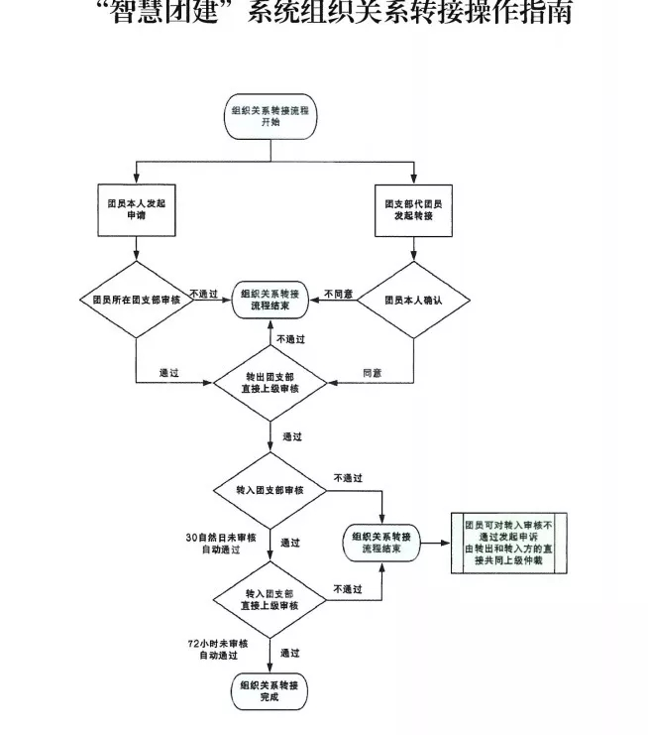

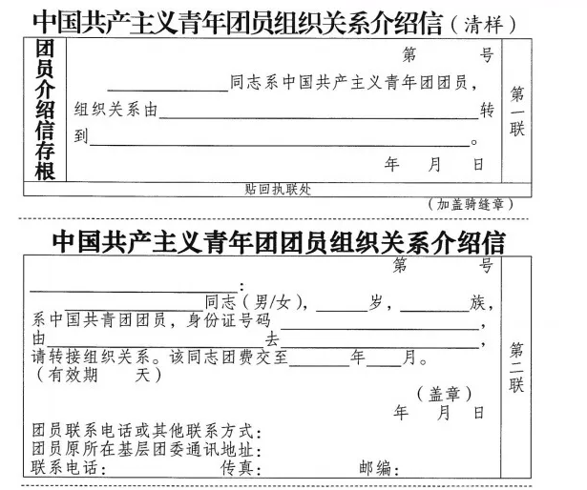

**三、出国留学和出境学习的团员组织关系转接和规范管理**

**出国必看**

**一、出国留学和出境学习的高校毕业生团员团员的组织关系保留在原就读的高校团组织，保持党团一致。团员离校出国前，学校团组织应要求其提交保留组织关系的书面申请，说明在境外留学(学习)地点、时间期限、境内联系人和联系方式等情况，由学校团委审批后, 统一登记造册备案。团员在国(境)外期间，应由学校团委或院系团委编入“出国留学（出境学习）团员团支部”(可根据人数确定隶属学校团委或院系团委)集中管理。团员组织关系保留在学校的期限一般不超过5年，团组织应通过微信、电子邮件等手段，或通过学生在境内的联系人等途径，与团员保持定期联系，做好团员教育、管理和监督工作，无正当理由超过6个月不与团组织联系、不交纳团费的团员，按团章和困内有关规定予以处理。如团员在保留期限内归来，团组织应要求其报告在国(境)外学习、生活以及政治表现等各方面的情况，做好恢复参加团组织生活的各项工作。**

**二、出国留学和出境学习的中学毕业生团员团员的组织关系保留在原就读学校团组织，保持党团一致。团员离校出国前，学校团组织应要求其提交保留组织关系的书面申请，说明在境外留学 (学习) 地点、时间期限、境内联系人和联系方式等情况,由学校团委审批后, 统一登记造册备案。团员在国(境)外期间，应由学校团委编入“出国留学 (出境学习) 团员团支部”集中管理。团员组织关系保留在学校的期限一般不超过5年，团组织应通过微信、电子邮件等手段，或通过学生在境内的联系人等途径，与团员保持定期联系，做好团员教育、管理和监督工作，无正当理由超过6个月不与团组织联系、不交纳团费的困员，按团章和团内有关规定予以处理。如团员在保留期限内归来，团组织应要求其报告在国(境) 外学习、生活以及政治表现等各方面的情况，做好恢复参加团组织生活的各项工作。**

**四、了解明确工作责任**

**一、根据团内有关规定和“智慧团建”系统的功能设置，团员必须交清当月及所有欠交团费后，方可启动团组织关系转接流程。转入团支部和转出团支部上级团委应及时审核团员的转接申请，组织关系转接流程进入“转入团支部待审核”或“转入团支部上级团委待审核”状态后，转出团组织要积极协助团员联系督促转入团支部或转入团支部上级团委及时审核转接申请。转入团支部未审核同意接收团员之前，由原团支部继续履行团员教育、管理和监督责任。因转接流程跨月而产生的欠交团费由转出团组织负责收缴。**

**二、转入团支部必须在30个自然日内 (含30日) 完成组织关系转接的审核工作，超时“智慧团建”系统将默认为转入团支部同意接收并自动审核通过；转入团支部的上级团委人必须在72个小时内完成接收审核，超时“智慧团建” 系统将默认为上级团委同意接收该团员并目动审核通过；团员教育、管理和监督责任由转入团支部及其上级团委承担。**

**三、严禁推诿扯皮，严禁以非本单位正式编制职工、非本地区正式户籍居民等原因拒绝接收毕业生团员。转入团支部及其上级团委如无故退回团员的组织关系转入申请，团员可在被退回的30个自然日内依托“智慧团建”系统发起申诉，由转出和转入方的共同直接上级组织仲裁。如上级件裁通过团员申诉，则团员直接转接到转入支部； 如申诉被驱回，则团员仍归属转出团支部。审核团员转出、转入申请必须实事求是，转出团组织尤其要把好团员去向关，转入团组织要慎重使用退回功能，如遇较多团员申诉被查实，将严肃处理相关团组织负责人及其上级团组织。**

**五、高校毕业生团员组织关系转接和规范管理**

**高校毕业生必看**

**一、已落实工作单位的高校（含高职，下同）毕业生团员：应将团组织关系转接到工作单位团组织；工作单位尚未建立团组织的，应转接到工作单位所在地的乡镇(街道)的村(社区)团组织；特殊情况下无法确定应转入团支部的，可转接到工作单位所在乡镇街道“流动团员团支部”；在国(境)外工作，工作(派遣)单位在境内无常设机构的，应转接到本人户籍所在地(家庭所在地)村(社区)团组织。**

    二、**离校前尚未落实就业去向的高校毕业生团员，根据省教育厅、省公安厅和省人力资源和社会保障厅联合下发的应将团组织关系转接到毕业生和常住地乡镇(街道) 的村(社区)团组织，特殊情况下确实无法转往常住地团组织的，可转接到生源地乡镇(街道)的村(社区)团组织。**

**三、继续升学的高校毕业生团员，原则上应在转入新学校(学习单位)后30个自然日内，将组织关系转接到新学校(学习单位)的团组织。在转入新学校(学习单位)前，可将团组织关系暂时保留在原就读学校。**

**注意：自2019年起，“智慧团建”系统不再设置“退回原籍”功能，未落实就业去向的毕业生团员如需将组织关系转回生源地或原籍地，应由团员本人发起转接流程或由团支部发起经团员本人确认后，将团组织关系转接到生源地(原籍地)的乡镇(街道)的村(社区)团组织；特殊情况下无法确定应转入团支部的，可转接到乡镇街道“流动团员团支部。**

